03.07.2018

(дата, место проведения заседания)

6

(номер протокола)

ПРОТОКОЛ ЗАСЕДАНИЯ  
АККРЕДИТАЦИОННОЙ ПОДКОМИССИИ  
ПО ИТОГАМ ПРОВЕДЕНИЯ ЭТАПА АККРЕДИТАЦИИ СПЕЦИАЛИСТОВ

ГАПОУ «НМК»

(краткое наименование образовательной организации)

заседание аккредитационной подкомиссии по итогам проведения 03.07.2018 1 этапа аккредитации специалиста по специальности 1: Акушерское дело

Председательствовал: А. А. Руденко

(И.О. Фамилия)

Ответственный секретарь: О. Н. Богданова

(И.О. Фамилия)

Члены подкомиссии:

Н. Н. Гончарова

(И.О. Фамилия)

А. В. Калинина

(И.О. Фамилия)

Г. М. Леонова

(И.О. Фамилия)

М. В. Стельмахович

(И.О. Фамилия)

Состав аккредитационной подкомиссии утвержден протоколом заседания аккредитационной комиссии Министерства здравоохранения Российской Федерации от 23.06.2018 №2

Приказ Министерства здравоохранения Российской Федерации от 7 октября 2015 г. № 700н "О номенклатуре специальностей специалистов, имеющих высшее медицинское и фармацевтическое образование” (зарегистрирован Министерством юстиции Российской Федерации 12 ноября 2015 г., регистрационный № 39696); Приказ Министерства здравоохранения и социального развития Российской Федерации от 16 апреля 2008 г. № 176н “О Номенклатуре специальностей специалистов со средним медицинским и фармацевтическим образованием в сфере здравоохранения Российской Федерации” (зарегистрирован Министерством юстиции Российской Федерации 6 мая 2008 г., регистрационный № 11634), с изменениями, внесенными приказом Министерства здравоохранения и социального развития Российской Федерации от 30 марта 2010 г. № 199н (зарегистрирован Министерством юстиции Российской Федерации 11 мая 2010 г., регистрационный № 17160).

Повестка заседания:

1. О результатах проведения 03.07.2018 1 этапа аккредитации специалиста и решениях аккредитационной подкомиссии.

К прохождению этапа допущено 1 человек(а), из которых для прохождения этапа явилось 1 человек(а), завершивших прохождение этапа со следующими результатами:

|  |  |  |
| --- | --- | --- |
| № п/п | Ф.И.О. | Результат |
| 1. | Цупикова Виктория Юрьевна | 90% |

Дополнительная информация о проведении этапа:

2. О назначении даты прохождения 2 этапа аккредитации специалистов по специальности Акушерское дело

Решение:

1. По первому вопросу:

Руководствуясь пунктами 34 - 36, 39, 44, 46, 48 Положения об аккредитации специалистов, утвержденного приказом Министерства здравоохранения Российской Федерации от 2 июня 2016 г. № 334н, аккредитационная подкомиссия решила:

|  |  |  |
| --- | --- | --- |
| № п/п | Ф.И.О. | Решение |
| 1. | Цупикова Виктория Юрьевна | Сдано |

2. По второму вопросу:

Руководствуясь пунктом 18 Положения об аккредитации специалистов, утвержденного приказом Министерства здравоохранения Российской Федерации от 2 июня 2016 г. № 334н, аккредитационной подкомиссией утвержден следующий график проведения 2 этапа аккредитации специалистов по специальности Акушерское дело

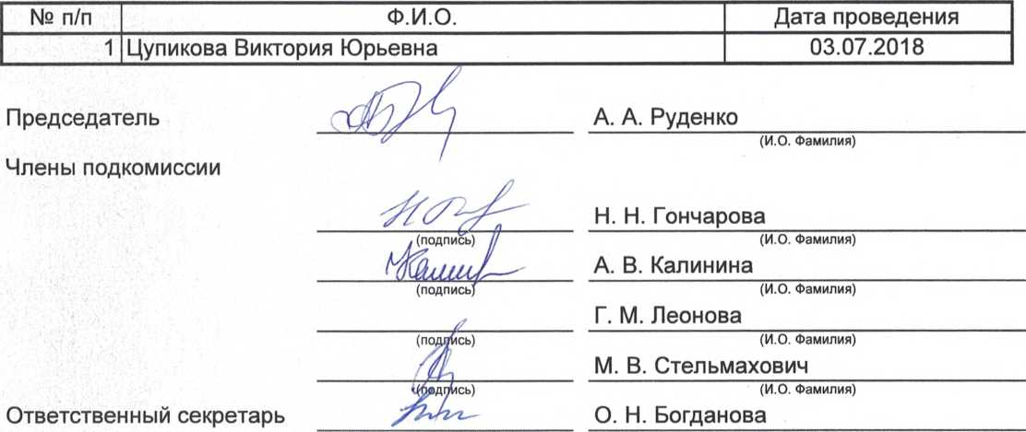

(подпись)

(И.О. Фамилия)